La [gastronomía de Indonesia](https://es.wikipedia.org/wiki/Gastronom%C3%ADa_de_Indonesia) varía por región y se basa en la gastronomía [china](https://es.wikipedia.org/wiki/Gastronom%C3%ADa_de_China), europea, oriental e [india](https://es.wikipedia.org/wiki/Gastronom%C3%ADa_de_India). El [arroz](https://es.wikipedia.org/wiki/Arroz) es el principal [alimento básico](https://es.wikipedia.org/wiki/Alimento_b%C3%A1sico) de la cocina indonesia, y se sirve con platos de carne y verduras. Las [especias](https://es.wikipedia.org/wiki/Especias) (en particular el chili), la [leche de coco](https://es.wikipedia.org/wiki/Leche_de_coco), el pescado y el pollo también son ingredientes fundamentales.La música tradicional indonesia incluye los sonidos del [gamelán](https://es.wikipedia.org/wiki/Gamel%C3%A1n) y del [keroncong](https://es.wikipedia.org/w/index.php?title=Keroncong&action=edit&redlink=1). Además, en Indonesia se originó el [*dangdut*](https://es.wikipedia.org/wiki/Dangdut), un género contemporáneo de [música pop](https://es.wikipedia.org/wiki/M%C3%BAsica_pop) que cuenta con influencias árabe, indias y de la música malaya folclórica. La popularidad de la [industria cinematográfica](https://es.wikipedia.org/wiki/Cine) indonesia alcanzó su punto máximo en la década de 1980, cuando dominó los cines de Indonesia,aunque su impacto se redujo significativamente en la década de 1990. Entre 2000 y 2005, el número de películas indonesias publicadas cada año ha ido en aumento.

Aunque la libertad religiosa se estipula en la constitución de Indonesia,6 el gobierno reconoce oficialmente solo seis religiones: el [islam](https://es.wikipedia.org/wiki/Islam), el [protestantismo](https://es.wikipedia.org/wiki/Protestantismo), el [catolicismo](https://es.wikipedia.org/wiki/Catolicismo), el [hinduismo](https://es.wikipedia.org/wiki/Hinduismo), el [budismo](https://es.wikipedia.org/wiki/Budismo) y el [confucianismo](https://es.wikipedia.org/wiki/Confucianismo). Aunque no es un [estado islámico](https://es.wikipedia.org/wiki/Estado_isl%C3%A1mico), Indonesia es la nación con más musulmanes en el mundo, ya que cerca del 86,1 % de la población es musulmana, según el [censo](https://es.wikipedia.org/wiki/Censo_(estad%C3%ADstica)) nacional de 2000.

No todos los cosméticos asiáticos que merecen la pena probar vienen de Corea del Sur o de Japón. También los hay de zonas en vías de desarrollo como el Sudeste Asiático, donde empieza a florecer una industria local importante. Son de Tailandia, Vietnam, Malasia e Indonesia y apuestan, sobre todo, por la fabricación con ingredientes de proximidad, en origen, cultivados de un modo sostenible y que convencen por su calidad.

<https://smoda.elpais.com/belleza/cosmetica-sudeste-asiatico/>

“La calidad no tiene que ver con el desarrollo de un país, sino con la búsqueda de los mejores ingredientes”, explica Olga Pardos, propietaria de la tienda de cosmética nicho [Parsimonia](http://parsimonialatienda.com/), en Santander. “Estos países, sobre todo Tailandia e Indonesia, poseen una gran tradición en el mundo del bienestar, con aceites y productos con mucho peso artesanal. Esto conlleva un profundo conocimiento de los ingredientes naturales y sus beneficios terapéuticos”, añade Anabel Vázquez, una de las socias de la boutique online [Laconicum](https://laconicum.com/).

Las expertas ponen la línea roja en el maquillaje barato. “Siempre hay que curiosear y explorar en los supermercados, porque suele haber grandes productos de uso diario, pero evitaría cualquier maquillaje excesivamente barato”, dice Anabel. “Hay que tener claros los ingredientes antes de comprarlos”, añade Olga. Esta apuesta por probar sobre todo productos menos comprometidos, “como mascarillas, bálsamos labiales, aceites corporales, champús… y no los productos de tratamiento. **La piel de las mujeres orientales es totalmente diferente a la nuestra y no podemos olvidar que los tratamientos necesitan constancia, y un único envase de crema poco o nada podrá conseguir”.**

El exotismo es una de las claves para sentirnos atraídos por estos productos. “Quien compra cosmética nicho es muy aventurero y le gusta probar. Ingredientes como el jengibre, el tamarindo, el mango, el lemongrass o el coco están presentes en marcas de esa zona y resultan exóticos para el consumidor español”, explica Anabel. **El truco de esta experta en cosmética nicho es echar un vistazo “a las ediciones locales de las grandes revistas internacionales, a las influencers interesantes de la zona y a los grandes –o no tan grandes– almacenes.** Ellos nos darán las pistas de qué y dónde comprar”. Nosotros también podemos dar algunas pistas. Si en los próximos meses visitamos el Sudeste Asiático, estas son las firmas que no podemos dejar de probar.

**Indonesia**

Prácticamente todos los cosméticos indonesios son halal. En el caso de la firma [Wardah Beauty](https://www.wardahbeauty.com/), además, cuenta con el respaldo de la Fundación Americana del Acné como una de las mejores del mundo. Su línea está pensada para pieles grasas o acnéicas y ofrece buenos sérums enriquecidos con vitamina C y también maquillaje.

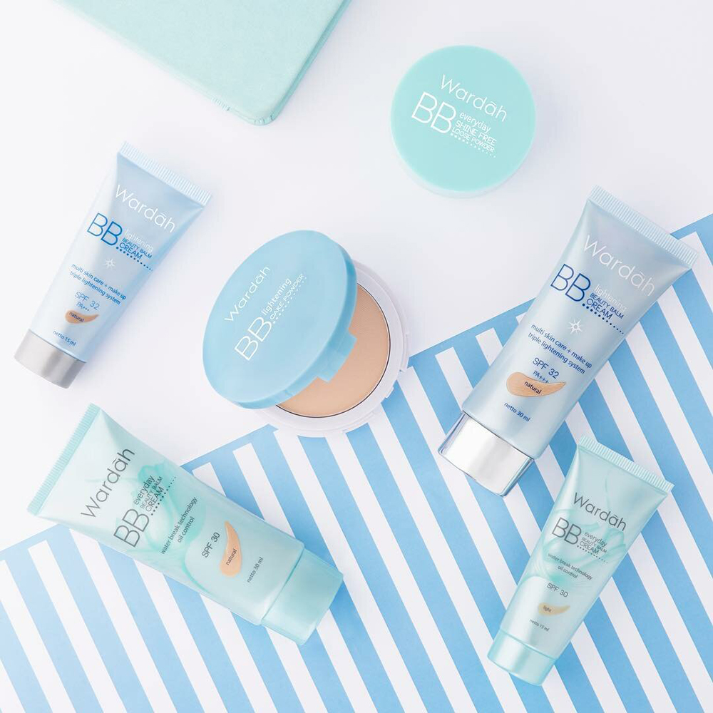Por otro lado, la considerada gurú del maquillaje en YouTube [Lizzie Parra](https://www.youtube.com/user/lizzieparra) creó en su país su propia firma de labiales y sombras de ojos, considerada lo más ‘chic’ del momento en la región: [BLP Beauty](https://blpbeauty.com/).

Paginas a visitar

<https://knoema.es/products>

<https://www.icex.es/icex/es/navegacion-principal/todos-nuestros-servicios/informacion-de-mercados/estudios-de-mercados-y-otros-documentos-de-comercio-exterior/DOC2016674155.html>

Indonesia es la 25º mayor economía de exportación en el mundo y la economía más compleja 71º de acuerdo con el Índice de Complejidad Económica (ECI). En 2017, Indonesia exportó $ 188 Mil millones e importó $ 153 Mil millones, dando como resultado un saldo comercial positive de $ 35,1 Mil millones. En 2017 el PIB de Indonesia fue de $ 1,02 Billóny su PIB per cápita fue de $ 12,3 Mil.

Las principales exportaciones de de Indonesia son Hullas; briquetas, ovoides y combustibles sólidos similares, obtenidos de la hulla ($18,9 Mil millones), Aceite de palma y sus fracciones, incluso refinado, pero sin modificar químicamente ($18,2 Mil millones), Gas de petróleo y demás hidrocarburos gaseosos($8,99 Mil millones), Caucho natural, balata, gutapercha, guayule, chicle y gomas naturales análogas, en formas primarias o en placas, hojas o tiras ($5,68 Mil millones) y Petróleo crudo de petróleo o minerales bituminosos($5,34 Mil millones), de acuerdo ala clasificación del Sistema Harmonizado (HS). Sus principales importaciones son Aceites de petróleo o de mineral bituminoso, excepto los aceites crudos; preparaciones no expresadas ni comprendidas en otra parte, con un contenido de aceites de petróleo o de mineral bituminoso superior o igual al 70 % en peso, en las que estos aceites ($14,2 Mil millones), Petróleo crudo de petróleo o minerales bituminosos($7,44 Mil millones), Aparatos eléctricos de telefonía o telegrafía con hilos, incluidos los teléfonos de usuario de auricular inalámbrico combinado con micrófono y los aparatos de telecomunicación por corriente portadora o telecomunicación digital; videófonos ($3,13 Mil millones), Partes y accesorios de vehículos automóviles de las partidas 8701 a 8705 ($3,01 Mil millones) y Gas de petróleo y demás hidrocarburos gaseosos ($2,71 Mil millones).

Los principales destinos de las exportaciones de de Indonesia son China ($25,8 Mil millones), [los Estados Unidos](https://oec.world/es/profile/country/usa/) ($19,9 Mil millones), [Japón](https://oec.world/es/profile/country/jpn/) ($19 Mil millones), [la India](https://oec.world/es/profile/country/ind/) ($15 Mil millones) y [Singapur](https://oec.world/es/profile/country/sgp/) ($14,4 Mil millones). Los principales orígenes de sus importaciones son [China](https://oec.world/es/profile/country/chn/) ($34,3 Mil millones), [Singapur](https://oec.world/es/profile/country/sgp/) ($17,9 Mil millones), [Japón](https://oec.world/es/profile/country/jpn/) ($13,5 Mil millones), [Malasia](https://oec.world/es/profile/country/mys/) ($9,1 Mil millones) y [Tailandia](https://oec.world/es/profile/country/tha/) ($8,81 Mil millones).

Indonesia limita con [Malasia](https://oec.world/es/profile/country/mys/), [Timor-Leste](https://oec.world/es/profile/country/tls/) y [Papua Nueva Guinea](https://oec.world/es/profile/country/png/) por tierra y con [la Isla de Navidad](https://oec.world/es/profile/country/cxr/), [la India](https://oec.world/es/profile/country/ind/), [Filipinas](https://oec.world/es/profile/country/phl/), [Singapur](https://oec.world/es/profile/country/sgp/), [Tailandia](https://oec.world/es/profile/country/tha/), [Vietnam](https://oec.world/es/profile/country/vnm/), [Australia](https://oec.world/es/profile/country/aus/) y [el Palau](https://oec.world/es/profile/country/plw/) por mar.

## Importaciones

En 2017 Indonesia importó $153 Mil millones, lo que es el 29º importador más grande en el mundo. Durante los últimos cinco años las importaciones de Indonesia han decresió a una tasa anualizada del -3,9%, de $186 Mil millones en 2012 a $153 Mil millones en 2017. Las importaciones más recientes son lideradas por [Aceites de petróleo o de mineral bituminoso, excepto los aceites crudos; preparaciones no expresadas ni comprendidas en otra parte, con un contenido de aceites de petróleo o de mineral bituminoso superior o igual al 70 % en peso, en las que estos aceites](https://oec.world/es/profile/hs92/2710/), que representa el 9,2% de las importaciones totales de Indonesia, seguido por [Petróleo crudo de petróleo o minerales bituminosos](https://oec.world/es/profile/hs92/2709/), que representa el 4,85%

### Principales importaciones de Indonesia

En 2018 Indonesia importó productos por un total aproximado de 189 mil millones de dólares, destacando los siguientes rubros:

1. Combustibles minerales, incluido el petróleo (16.7% del total de las importaciones);

2. Maquinaria (14.4%);

3. Equipo electrónico (11.4%);

4. Hierro y acero (5.4%);

5. Plásticos (el 4.9%);

6. Vehículos (4.3%);

7. Productos químicos orgánicos (3.7%);

8. Hierro o productos de acero (2.1%);

9. Cereales (2%);

10. Desperdicio de alimentos y forraje (1.6%).

Las 10 principales importaciones de Indonesia representaron dos tercios (66.5%) del valor total de sus compras de productos de otros países. Los artículos de hierro o acero fueron los que más rápido crecieron entre las 10 principales categorías de importaciones de Indonesia, en un 55.6% de 2017 a 2018. En segundo lugar, estuvo la maquinaria, incluyendo computadoras (+35.8%), seguido de las importaciones de vehículos y de máquinas eléctricas y equipos (+30.8%). Los únicos que declinaron entre las principales importaciones de Indonesia fueron los cereales (-4.2%), ponderados por las menores compras de trigo y cebada. Se destaca que los resultados anteriores se dan en el nivel de código del sistema arancelario armonizado de dos dígitos. En un nivel más detallado del código del sistema arancelario armonizado (HTS), los productos importados de mayor valor a Indonesia son los aceites de petróleo procesados, petróleo crudo, teléfonos móviles, partes automotrices o accesorios, gases de petróleo, trigo, computadoras (incluyendo lectores ópticos) y oro.

## ****Las importaciones de Indonesia de mayor crecimiento 2018****

 1. Gemas y metales preciosos (2,495%);

2. Seda (445.3%):

3. Paraguas y bastones (227.6%);

4. Árboles y plantas vivas (226%);

5. Relojes (202.7%);

6. Juguetes y juegos (169.5%);

7. Cuero y artículos de tripa animal (153.3%);

8. Café, té y especias (130.1%);

9. Revestimientos textiles (126.5%);

10. Sombreros (125.8%);

11. Plumas, flores artificiales y cabello (119.4%);

12. Otros textiles y ropa usada (107.5%);

13. Hilados de papel y tejido (107.1%);

14. Ferrocarriles y equipo de tranvía (107%);

15. Níquel (99.3%);

16. Ropa de punto o ganchillo (92.4%);

17. Calzado (82.7%);

18. Productos vegetales (79.7%);

19. Ropa no tejida o crochet (76.2%);

20. Bebidas (75.3%);

21. Productos cerámicos (73.2%);

22. Frutas y nueces (66.1%);

23. Muebles, iluminación y letreros (64.8%);

24. Carne (61.7%);

25. Libros, periódicos y fotos (60.9%).

### 

### Importaciones de sus principales socios comerciales

(están todas las listas de países en la pagina web)

<https://embamex.sre.gob.mx/indonesia/index.php/es/guiadelexportadormexicano/principales-importaciones-de-indonesia>

**¿Qué significa Halal?**

Halal es una palabra árabe que significa ‘permitido’, es decir legal según la Sharia, o ley islámica. Generalmente, se aplica a carnes y otros alimentos, y muy especialmente a productos químicos e ingredientes. Además, todas las manipulaciones de ese producto final se han realizado siguiendo las leyes de la Sharia. Se podría decir que es un producto ético bajo el concepto islámico. Haram, sería todo lo contrario, significa prohibido por el islám.

cosmeticahalal3Los productos Halal son aquellos que no contienen alcohol, ni grasa o carne de cerdo y que, cuando tienen sustancias cárnicas, deben proceder de animales sacrificados según el rito musulmán (animales degollados por un matarife musulmán y totalmente desangrados).

Actualmente es posible encontrar champán sin alcohol (de marca “Night Orient”, mortadela sin cerdo y salchichón de vaca, todos con su correspondiente etiqueta Halal, que también se aplica a los bombones sin brandy, a los champús y jabones sin grasas animales e incluso a las leches preparadas para bebés.

Los musulmanes quieren consumir como los demás, porque han desarrollado hábitos de consumo, principalmente en Europa, pero demandan que las cosas que comen sean acordes con su religión.

Según la Sharia, un cosmético Halal no puede contener principalmente:

alcohol,

ingredientes de origen humano,

sangre o derivados sanguíneos,

derivados de animales prohibidos para los musulmanes como por ejemplo el cerdo,

otros que puedan ser nocivos para el consumidor como animales moribundos o muertos antes del sacrificio,

organismos genéticamente modificados o irradiados,

debe ser producido, empaquetado y almacenado evitando cualquier contacto con elementos ‘impuros’.

Parte de la autorización de los cosméticos es que sean seguros. De modo que las sustancias que contienen metales pesados o sustancias cancerígenas o de algún modo nocivas no serían permitidas.

Las sustancias que sean probadas sobre animales de modo tal que les causen dolor innecesario o que contaminen el medio ambiente serían evitadas.

**Mercado en crecimiento**

Nadie quiere perder esta porción del mercado y por eso cada vez más, la cosmética islámica o con certificado Halal está disponible, no sólo en países con mayoría absoluta de esta religión (Arabia Saudí, Marruecos, Indoneasia, Pakistán…), si no que es un concepto que está imponiéndose en Europa y Estados Unidos, igual que el concepto natural, orgánico o comercio justo. Países donde los practicantes musulmanes son minoritarios, pero significativos, como Francia, España, Estados Unidos, Rusia ….. ya están incorporando estos certificados en sus etiquetas.

Existe un inmenso segmento de consumidores para las empresas del sector. Por ejemplo, Colgate-Palmolive o Avon, que ya fabrican productos Halal, o BASF, que suministra ingredientes con esa certificación.

<https://marketingcosmeticaperfumeria.wordpress.com/2013/03/29/cosmetica-con-certificado-halal-para-musulmanes-una-tendencia-en-expansion/>

Cosmética Halal

En el caso de los cosméticos Halal, algunas de las condiciones requeridas para que los productos sean Halal son:

* Los productos de cosmética y perfumería serán producidos utilizando materias primas Halal.
* La producción se podrá realizar de forma manual, industrial o de forma artificial, siempre y cuando no contengan ninguna materia prohibida.
* Todos los pasos de elaboración, almacenamiento de materias primas, transporte interno, manipulación y cuantos pasos afecten al proceso de producción se harán de forma que se asegure que no existe contaminación cruzada con otros productos y que se mantiene la trazabilidad del proceso.
* Los productos tendrán que someterse a una analítica de detección de ADN de elementos Haram antes de su lanzamiento al mercado.
* Los envases irán provistos de una etiqueta, autorizada por el Instituto Halal, que deberá ser colocada en el lugar de producción, antes de su expedición y de forma que no permita una segunda utilización. Los productos deberán ir identificados claramente con la Marca de Garantía Halal y una leyenda sobre el producto, número de registro de la empresa asignado por el Instituto Halal y el teléfono de atención al consumidor Halal.

<http://www.institutohalal.com/cosmetica/>